

**     ORCHESTRE INTERNATIONAL DU**

**VETEX**

‘Le Vetex’ s’est rendu célèbre dans le monde musical belge grâce à sa musique festive, colorée, dynamique et énergique. Aujourd’hui, le groupe affiche plus de 400 concerts au compteur… Des fêtes de quartiers de Wazemmes, Moulins ou Stasegem jusque Couleur Café, Dranouter ou Esperanzah. Des petites places de Sarajevo jusqu’au métro de Prague. Des Jeux Olympiques de Turin jusqu’à de prestigieux festivals de jazz tels que Graz, Jelenia Gora, Nis, Santander, Amsterdam, Bansko, Berlin…

**  DINER PRESSE A LA CAMBUSE**

Dans le quartier de la Citadelle, un ancien hangar réaménagé, avec dans un coin une vieille estafette Citroën, dans un autre des containers empilés, au centre, de grandes tables conviviales... Le restaurant la Cambuse est à la fois insolite et parfait reflet de l’âme créative et festive des Dunkerquois!

**  VISITE PRIVEE DE L’ETOILE DU ROY**

Réplique d'une frégate de 1745, Etoile du Roy est la plus grande réplique historique française. Basé à St Malo, le navire corsaire participe à de nombreuses manifestations et tournages de films historiques.

** SOIREE « ROCK THE BOAT » A BORD DU STUBNITZ**

Le Stubnitz est un cargo itinérant hors du commun. Fleuron de la flotte allemande lors de la guerre froide, il est désormais une salle de concert atypique. Actuellement à quai à Londres, le cargo allemand vogue de port en port. Après Copenhague, Hambourg ou encore Amsterdam c’est à Dunkerque qu’il jettera l’ancre pour quelques semaines.

** HORAIRES DE TRAIN BRUXELLES/ DUNKERQUE**

**ALLER :**

**Jeudi 30 mai**

Départ Bruxelles Midi : 12h17 / Arrivée Dunkerque : 14h19

**RETOUR :**

**Vendredi 31 mai**

Départ Dunkerque : 18h32 / Arrivée Bruxelles Midi : 20h42

**PROGRAMME DU JEUDI 30 MAI 2013**

**PROGRAMME DETAILLE DU VOYAGE DE PRESSE / DUNKERQUE / 30-31 MAI 2013**

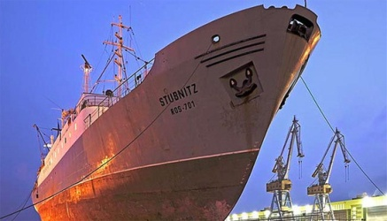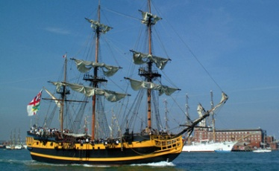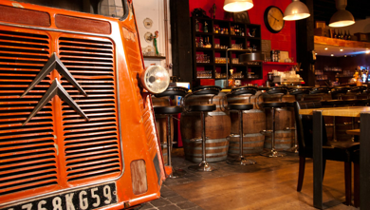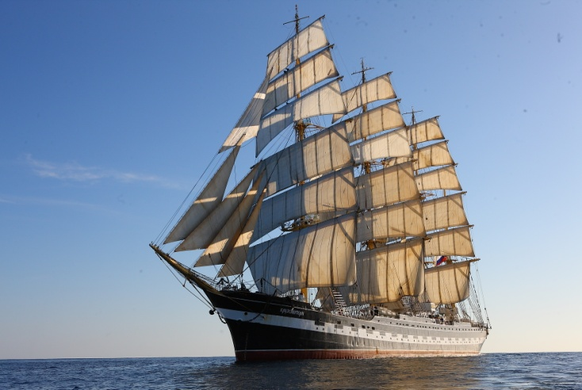

**La nuit du 30 au 31 mai, vous serez hébergé(e) dans un hôtel au cœur des festivités de l’Escale à Dunkerque**

**et profiterez de la vue imprenable sur les bassins de la Cité de Jean Bart!**

**“Cargo Culte : Dub sessions” :** **Kanka (FR-Dub/Electro) + Flox(UK-Reggae/Electro)** + Son Of Kick + Dub Invaders [High Tone Crew Sound System] & Roots Workers Sound (FR-Dub) .

**En option**

**20H30**

**19H00**

**18H00**

**16H00**

**  ESCALE SUR LES QUAIS**

**Découverte des bateaux et visite du Kruzenshtern (Quatre-mâts barque - Russie) : 2ème plus grand voilier du monde**

Lancé en 1926 par un armement allemand, ce quatre-mâts barque parcourt les mers du monde pour transporter des marchandises. Transformé en navire école durant la Seconde Guerre Mondiale, il devient navire soviétique en 1946 puis est affecté à la formation de jeunes marins au collège naval de Kaliningrad. Il accueille également des stagiaires depuis 1990.

**Ballade sur les quais et passage par le Village des Corsaires**

Pendant ces 4 jours, le Village sera pris d'assaut par l'association des Corsaires qui a concocté un programme à leur image ! Petites expositions sur Dunkerque et son port ou encore sur l'évolution des métiers maritimes, déjeuners et dîners animés sous chapiteau…

**Parcours « Les Voiles de l’inspiration » par Dailylife**

*Les Voiles de l'inspiration* réunit des organisations régionales, des structures de Dunkerque et de trois villes portuaires dans le monde, reliées par des réseaux professionnels, universitaires, et artistiques (Maroc, Chine). Il s'agit d'explorer en mots, en images et en sons, les horizons de femmes reliées par la mer.

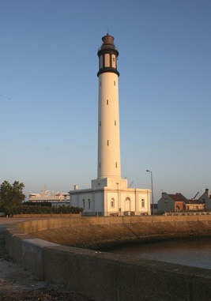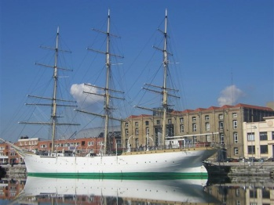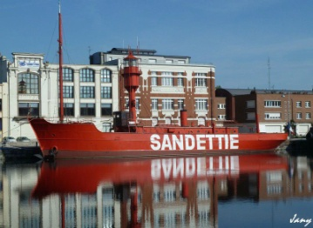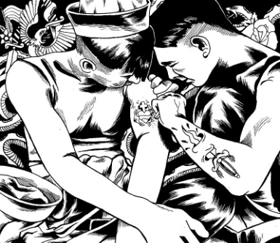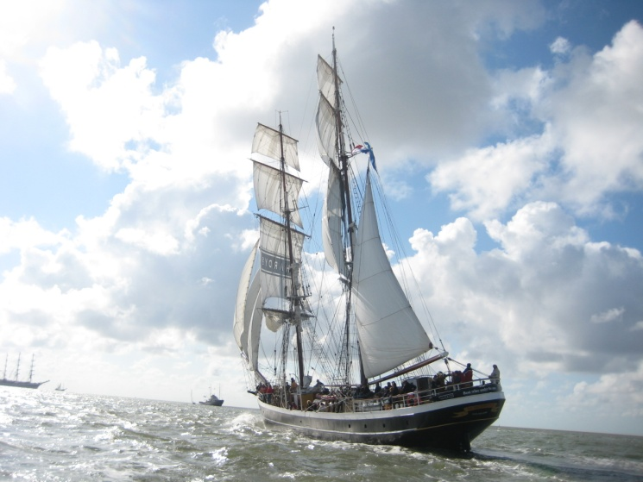

**EN EXCLUSIVITE : Dans les coulisses de l’exposition « Ports d’Europe, en quête de nouveaux mondes »**

Inaugurée officiellement le 2 juin, l’exposition offrira aux visiteurs une occasion unique de découvrir de remarquables collections représentatives du patrimoine maritime européen de la mer du Nord à la Méditerranée.

**Le musée à quai installé dans l’ancien entrepôt des tabacs**

L’entrepôt des tabacs a été construit en 1869, il servait au stockage des tabacs produits dans le Nord Pas-de-Calais ou provenant d’Algérie. Ses murs épais préservaient… ... les marchandises des écarts de température et de l’humidité, son édification le long du quai facilitait la manutention. Racheté par la Communauté Urbaine en 1974, il a été réaménagé et accueille le Musée portuaire depuis 1992.

**Unique en France, la collection de bateaux du Musée portuaire, des attraits majeurs de la visite.**

**Duchesse Anne :** Le plus grand voilier visitable en France. Lancé en 1901 sous le nom de Grossherzogin Elisabeth, ce trois-mâts carré est un navire-école construit pour former les officiers et les matelots de la marine marchande allemande.

**Sandettie :** Une page de l’histoire maritime de Dunkerque s’est tournée lorsque, salué par un concert de sirènes, le bateau-feu Sandettie est rentré pour la dernière fois au port le 3 juin 1989.

**Guilde :** Au sein du musée à flot, la péniche Guilde témoigne du rôle primordial de la batellerie pour acheminer les marchandises du port vers l’arrière-pays. Son histoire illustre les différentes étapes de l’évolution de la batellerie au XXe siècle.

**Le Phare : un élément incontournable du patrimoine maritime dunkerquois, classé monument historique**

Le **phare de Dunkerque** ou **phare du Risban** est un phare côtier portuaire automatisé de premier ordre. C'est le plus haut de France de ce type. Le phare fait l’objet d’un classement au titre des monuments historiques depuis le 19 avril 2011.

**      SORTIE DE 3H EN MER A BORD DU MORGENSTER (Brick - Pays-Bas)**

Construit en 1917, sous le nom de Vrouwe Maria, ce voilier était utilisé pour la pêche au hareng jusqu'en 1970. Il est racheté en 1993 par ses actuels propriétaires, transformé en voilier charter et grée en brick. Remis à l'eau en 2008, il accueille désormais des passagers pour des croisières, participe aux courses et rassemblement de grands voiliers.

**  REPAS PRESSE A DUNKERQUE**

**  VISITE DE L’EXPOSITION « ENCRES MARINES » AU CHÂTEAU LESIEUR DE COUDEKERQUE-BRANCHE**

Exposition collective et internationale relative au tatouage marin, « Encres Marines » vise tout à la fois la compréhension de cet art populaire et l’observation de son influence actuelle dans les pratiques visuelles. Les œuvres présentées illustrent le monde de la mer qui nous est proche : objets utilisés dans la marine, monde de la mer réel ou fantasmé, villes portuaires... Mais elles témoignent également d’une ouverture sur le monde et d'échanges culturels par-delà les mers et les océans, à la suite d'un colonialisme pourtant violent.

**  DANS LES COULISSES DU MUSEE PORTUAIRE**

Découvrez le Musée Portuaire de Dunkerque, son patrimoine flottant et son phare !

**16H00**

**14H30**

**13H00**

**10H00**

**PROGRAMME DU VENDREDI 31 MAI 2013**

**P3/3**

**PROGRAMME DETAILLE DU VOYAGE DE PRESSE / DUNKERQUE / 30-31 MAI 2013**

**P2/3**